Лабораторная работа № 7

Интерференция когерентного света, отраженного от стеклянной пластинки

Цель работы. Изучение интерференции лазерного света, отраженного от стеклянных пластинок с разным качеством обработки их поверхностей, определение длины волны света.
Теоретическое введение
- Изучите вопросы, рассмотренные в главе 3 «Интерференция» (пункты 1-3). Подготовьте конспект по теории, представленной в данной главе, учитывая требования и вопросы раздела «Подготовка к работе» (см. ниже).
- Изучите вопросы, касающиеся явления интерференции когерентного света, отраженного от стеклянной пластинки (см. ниже).
Явления интерференции когерентного света, отраженного от стеклянной пластинки
На стеклянную пластинку c показателем преломления n падает расходящийся световой пучок с осевой симметрией. На рис.1 показан только один световой луч в падающем пучке. При отражении от граней пластинки образуются две волны 1 и 2.

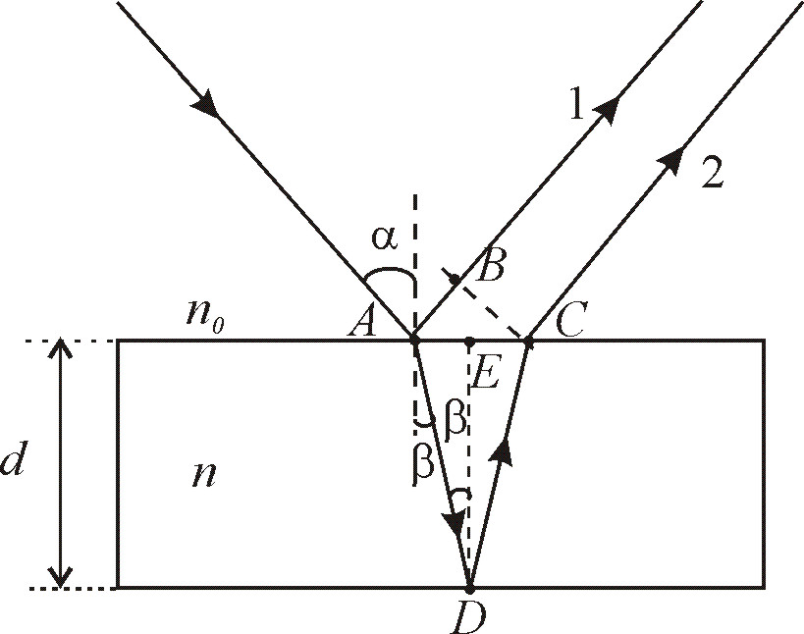
Рис.1 Схема отражения волн от плоскопараллельной пластинки.

Ход лучей на рисунке показан стрелками.
Как видно из рисунка оптическая разность хода отраженных волн – это разность оптических путей, проходимых волнами от точки A, где падающий пучок света разделяется на отраженный и преломленный (рис.1), до точки на экране наблюдения с учетом показателя преломления среды (пути лучей АD и DC проходят в стекле) и отражения 1-го луча от более плотной среды (воздух – стекло), когда фаза колебаний электрического поля изменяется на . На основании формулы 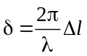 (см. главу 3, формулу (2)) такое изменение фазы соответствует дополнительной разности хода волн 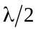. Исходя из вышесказанного, оптическая разность хода отраженных волн равна:
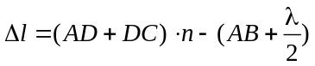. (1)
Если оптическая разность хода волн 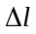 меньше длины когерентности 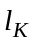, где длина когерентности 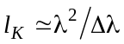 (см. главу 3, формулу (12)), то отраженные волны интерферируют.
Выведем формулу оптической разности хода отраженных волн 1 и 2. Из рисунка 1 видно, что:
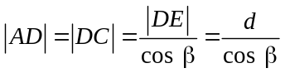,

Подставим эти значения в формулу (1)
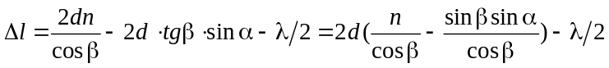
Воспользуемся законом Снеллиуса 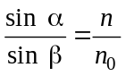, (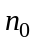- показатель преломления среды вне стеклянной пластинки, для воздуха 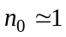).
Отсюда: 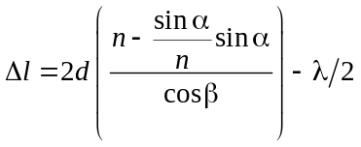.
Так как 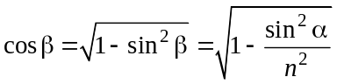, то 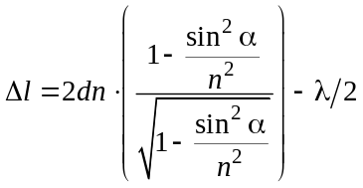,
окончательно, для оптической разности хода отраженных волн из (1) получаем формулу
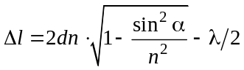. (2)
Условие минимума интенсивности, которое определяет положение темных колец, можно записать в виде
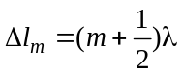 или 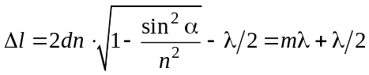, где 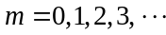.
или 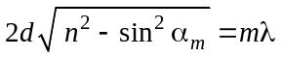, где 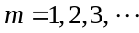. (3)
Проанализировав формулы 2 и 3, приходим к выводу, что при d=const разность хода зависит только от угла падения α. Каждому наблюдаемому на экране темному (или светлому) кольцу радиуса 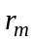 соответствует определенный угол падения света на пластинку. Поэтому интерференционные полосы в этом случае называют «полосами равного наклона».
Описание эксперимента
Экспериментальная установка
Общий вид экспериментальной установки представлен на рис.2.
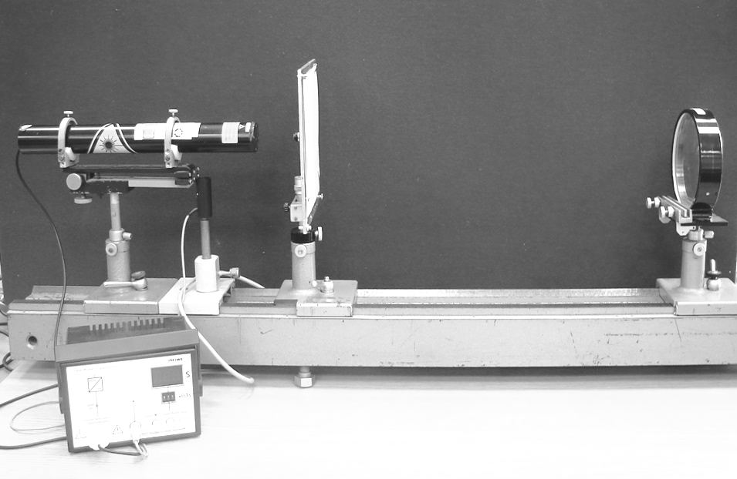
2
3
4
1
Рис.2. Экспериментальная установка.
1 – лазер, 2 – короткофокусная линза, 3 – экран наблюдения, 4 – стеклянная пластина, 5 – источник питания лазера

5

Лазер 1 излучает узкий световой пучок высокой степени когерентности, который с помощью короткофокусной линзы 2 превращается в расходящийся пучок. Линза закреплена в небольшом отверстии в центре экрана 3 так, что её фокус находится в плоскости экрана. Расходящийся световой пучок падает на стеклянную пластину 4 и частично отражается от её передней и задней поверхностей в направлении экрана 3, на котором наблюдается интерференционная картина (рис.3).

Оптическая схема установки

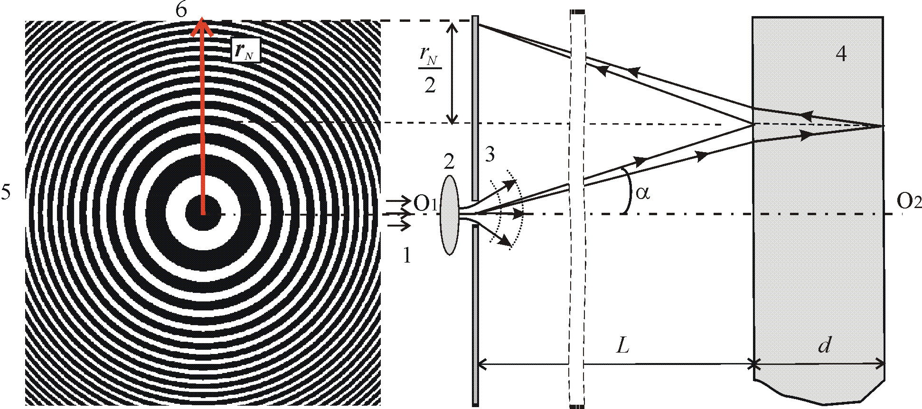

Рис.3. Оптическая схема установки
1 – световой пучок от лазера, 2 – короткофокусная линза,
3 – экран наблюдения интерференционной картины, 4 – плоскопараллельная пластина,
5 – интерференционная картина, О₁О₂ –ось симметрии рисунка, 6 - кольцо с номером N

Коэффициенты отражения света от границ «воздух-стекло» и «стекло-воздух» при углах близких к нормали малы и равны приблизительно 0,04. Вследствие этого интенсивности волн, отраженных от передней и задней поверхностей пластины практически одинаковы, и во всей области их перекрытия наблюдается четкая (контрастная) интерференционная картины.
Вид этой картины зависит от качества обработки поверхностей стеклянной пластины. Если они параллельны и тщательно отполированы, а сама пластина и экран установлены перпендикулярно оси светового пучка, то интерференционная картина 5 представляет собой набор светлых и темных колец с общим центром в фокусе линзы 2. Если стеклянная пластина имеет гладкие неровности на поверхности, то можно наблюдать весьма сложную картину интерференционных полос.

Вывод формулы для диаметров колец
Обратим внимание, что при наблюдении интерференции при отражении света от плоскопараллельной пластины значения порядка интерференции и номера кольца 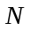 не равны друг другу.
Для начала определим значение числа 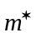, соответствующее нормальному углу падения 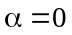. Для этого рассмотрим темное кольцо наименьшего диаметра (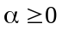).

Из (3) следует, что с уменьшением угла падения подкоренное выражение и, следовательно, число увеличиваются, и при получаем
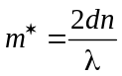.
Нет возможности предсказать, что будет наблюдаться в центре картины: максимум, минимум или промежуточная величина интенсивности, так как значение числа может быть как целым, так и дробным.
Порядку интерференции кольца наименьшего диаметра () соответствует максимальное значение , определяемое целой частью числа : 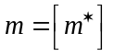.
Для значений параметров (длина волны лазерного излучения) 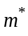 равно
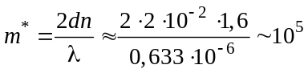.
Так как самое первое кольцо 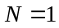 имеет порядок интерференции 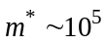, то с практической точки зрения удобно перейти от порядка интерференции m к номеру темного кольца N, наблюдаемому на экране.
Преобразуем формулу 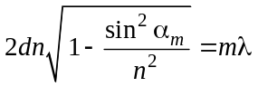.
При расстоянии 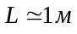 радиус светового пятна на стеклянной пластине составляет 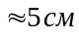 (в этом можно убедиться, приложив к пластине лист бумаги), и 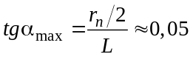, что соответствует углу 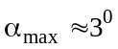. При таких углах 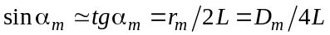, где 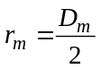–радиусы, а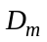– диаметры темных колец, отсчитанным от центра экрана, которым соответствует порядок интерференции .
Тогда (2) приобретает вид
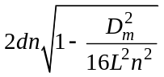 , 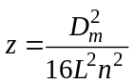, причем 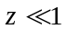.
Учтем разложение квадратного корня в ряд Тейлора 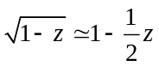.
Получим 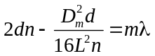,
отсюда 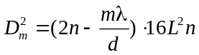.
Найдем разность квадратов диаметров каких-либо двух темных колец порядков 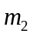 и 
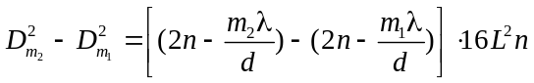,
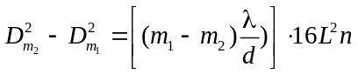 (4)
Обозначим 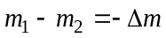.
Заметим, что с увеличением диаметра кольца его порядковый номер N растет, а соответствующий порядок интерференции уменьшается, т.е.
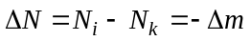.
Учитывая это, из (4) получим формулу, которая используется в эксперименте
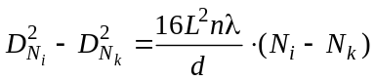 (5)
Отсюда можно вычислить длину волны:
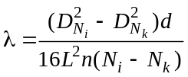. (6)
Подготовка к работе
Подготовить конспект по главе 3 «Интерференция» пункты 1-3 и по вопросам, касающимся интерференции при наблюдении отражения когерентного света от плоскопараллельной пластины, рассмотренным в данной работе.

Конспект должен содержать:
1. Основные понятия и определения (глава 3, пункты 1-3).
2. Ответы на контрольные вопросы.
3. Схему интерференции.
4. Вывод основных формул.
5. Выполненное расчетное задание.
Контрольные вопросы: физические понятия и законы
1. Дайте определение интерференции.
2. В чем заключается суть метода векторных диаграмм?
3. Используя метод векторных диаграмм выведите формулу для суммарной интенсивности 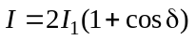 при сложении двух когерентных волн одинаковой интенсивности: 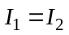 и имеющих разность фаз (см. вывод формулы (1) в главе 3 при условии ).
4. Что такое оптическая разность хода?
5. Как связаны между собой разность фаз и оптическая разность хода волн ?
6. Запишите условия для оптической разности хода волн , при которых 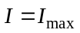 и 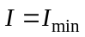.
7. Покажите в данной работе ход лучей, оптическую разность хода, чему равна оптическая разность хода.
8. Почему наблюдаемые в данной работе кольца называются «полосами равного наклона»?
9. Почему при солнечном освещении можно наблюдать интерференцию при отражении от масляных пленок на воде или на мокром асфальте, а при отражении от окон зданий интерференция не наблюдается?
10. Объясните изменение цвета пленки при ее испарении на поверхности стекла.
Вывод основных формул, используемых в данной лабораторной работе
11. Приведите подробный вывод формул (3) и (6).
Расчетное задание
12. Для некоторого лазера, излучающего на длине волны 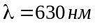, ширина спектра излучения составляет 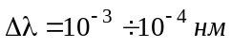. Оцените длину когерентности лазерного излучения.
13. Для стеклянной пластинки толщиной d=20 мм и показателем преломления n=1,50 оцените максимальный порядок интерференции, 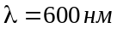.
Выполнение работы
(вариант 1 или 2 выполняются по выбору преподавателя)
Юстировка (настройка) установки
Лазер, экран наблюдения с линзой и плоскопараллельная пластина установлены на оптической скамье с помощью подвижных оснований и имеют необходимые степени свободы перемещения.
1. Включите лазер.
Если вы наблюдаете интерференционные кольца на экране, то можете приступить к выполнению лабораторной работы. Если же интерференционная картина не видна или качество ее неудовлетворительное - обратитесь к инженеру или преподавателю.
Под юстировкой понимается регулировка оптических элементов по высоте, расположения их по оси лазерного пучка и установка стеклянной пластины перпендикулярно лазерному пучку.
Пункты 2-4 выполняются только под контролем инженера или преподавателя!
2. Снимите экран наблюдения с оптической скамьи.
3. Установите плоскопараллельную пластинку перпендикулярно лазерному пучку.
4. Установите экран наблюдения на оптическую скамью и отрегулируйте его положения так, чтобы линза находилась по оси лазерного пучка, а расходящийся световой пучок попадал примерно в центр стеклянной пластины (для этого имеются регулировочные винты плавного перемещения экрана по вертикали и по горизонтали).
В результате юстировки на экране должна наблюдаться четкая картина интерференционных колец.

Вариант 1
Упражнение 1. Определение длины волны λ из измерений диаметров темных интерференционных колец
В данном упражнении длина волны вычисляется по формуле (6)
, (6)
где 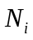 и 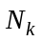 - номера колец, например, 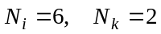.
Поэтому необходимо измерить диаметры темных колец.
Проведение измерений
1. Включите лазер. Проведите юстировку установки, если необходимо. Установите стеклянную пластину на расстоянии от экрана в пределах от 1 до 2 метров. На экране должна наблюдаться четкая и правильная по форме интерференционная картина. Расстояние L определяет размер интерференционных колец, а, следовательно, и точность измерения их диаметров.
2. Запишите:
- 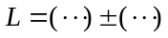 -установленное расстояние;
- 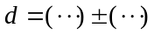 - толщина пластины, данные приведены на пластине;
- 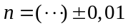 - показатель преломления стекла, см. на рабочем месте.
3. Закрепите лист миллиметровой бумаги на экране, предварительно сделав отверстие для прохождения света. Для измерения диаметров колец отметьте на листе середины темных интерференционных колец вдоль горизонтального и вертикального направлений. Для повышения точности и исключения погрешности определения середины картины, отметки необходимо ставить с обеих сторон от отверстия.
Номера темных колец определяется преподавателем.
4. Снимите лист бумаги с экрана и по миллиметровой сетке определите диаметры 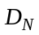 темных колец и оцените их погрешность 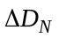.

5. Результаты занесите в таблицу измерений

Номер кольца N | 1 | 2 | 3 | 4 | 5
Значения диаметра кольца по горизонтали, D_{гор} 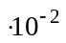, м
Значения диаметра кольца по вертикали,
D_{вер}, м
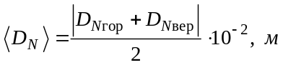
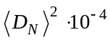, м²

Обработка результатов измерений и определение длины волны

Длина волны вычисляется по формуле (6).
Относительная погрешность вычисляется по формуле
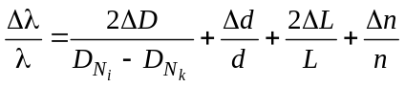 (7)
Из формулы (7) видно, что чем больше различие в диаметрах колец, выбранных для вычисления , тем меньше относительная и абсолютная погрешности.
По нескольким парам измеренных диаметров вычислите среднее значение длины волны и абсолютную погрешность в соответствии с формулами (6) и (7).
Вычисления проведите, например: 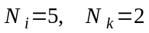 для первого по списку студента и 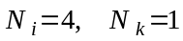 - для второго по списку студента в бригаде.
Найдите среднее значение 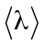.
Результат вычислений представьте в виде 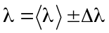.

Упражнение 2. Наблюдение интерференционной картины от пластинок с разным качеством обработки поверхностей

Закройте плоскопараллельную стеклянную пластину чехлом.
В специальном гнезде, имеющемся на столике, закрепите стеклянную пластинку, поверхности которой не подвергались тщательной полировке.
Получите интерференционную картину от этой пластинки. Сравните её с предыдущей картиной.
Объясните образование интерференционных полос весьма сложной формы.
Можно ли наблюдаемые интерференционные полосы назвать полосами равного наклона?

По результатам эксперимента составьте краткий отчет.

Краткий отчет о выполненной работе
Отчет должен содержать:
- таблицу с результатами измерений;
- полученный результат .
- объяснение основных закономерностей, наблюдаемых во 2-ом упражнении.

Вариант 2
Упражнение 1. Измерения диаметров темных интерференционных колец и
определение длины волны λ графическим способом
Графический способ позволяет проверить качество проведенного эксперимента по разбросу экспериментальных значений.
В данном упражнении строится график зависимости 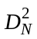 от номера кольца N. В соответствии с формулой (6) экспериментальные точки должны находиться на прямой с угловым коэффициентом наклона к оси , равным
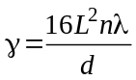 (8)
Из углового коэффициента находится длина волны λ.

Проведение измерений

1. Включите лазер. Проведите юстировку установки. Установите стеклянную пластину на расстоянии от экрана в пределах 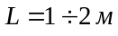. На экране должна наблюдаться четкая и правильная по форме интерференционная картина. Расстояние L определяет размер интерференционных колец, а, следовательно, и точность измерения их диаметров.
В случае недостаточного качества юстировки обратитесь к инженеру или преподавателю.
2. Запишите:
- -установленное расстояние;
- - толщина пластины, данные приведены на пластине;
- - показатель преломления стекла, см. на рабочем месте.
3. Закрепите лист миллиметровой бумаги на экране, отметьте на нем середины темных интерференционных полос вдоль горизонтального и вертикального диаметральных направлений. Для повышения точности и исключения погрешности определения середины картины, отметки необходимо ставить с обеих сторон от отверстия.
Количество темных колец определяется преподавателем.
4. Снимите лист бумаги с экрана и по миллиметровой сетке определите диаметры темных колец и оцените их погрешность.

5. Результаты занесите в таблицу измерений

Номер кольца N | 1 | 2 | 3 | 4 | 5
Значения диаметра кольца по горизонтали, D_{гор} , м
Значения диаметра кольца по вертикали, D_{вер}, м
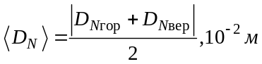
, м²
Погрешность 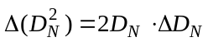, м²

Обработка результатов измерений и определение длины волны

- Постройте на миллиметровой бумаге график зависимости от номера кольца N.
- Нанесите поля погрешности 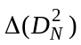.
- По графику определите угловые коэффициенты 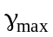 и 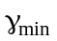, вычислите 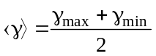, 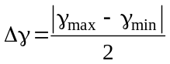.
- Используя формулу (8) и зная угловой коэффициент, вычислите длину волны 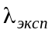. Оцените погрешность 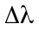.
- Результат вычислений запишите в виде 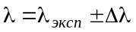.

Упражнение 2. Наблюдение интерференционной картины от пластинок с разным качеством обработки поверхностей

Закройте плоскопараллельную стеклянную пластину чехлом.
В специальном гнезде, имеющемся на столике, закрепите стеклянную пластинку, поверхности которой не подвергались тщательной полировке.
Получите интерференционную картину от этой пластинке. Сравните её с предыдущей картиной.
Объясните образование интерференционных полос весьма сложной формы.
Можно ли наблюдаемые интерференционные полосы назвать полосами равного наклона?

По результатам эксперимента составьте краткий отчет.

Краткий отчет о выполненной работе.
Отчет должен содержать:
- таблицу с результатами измерений;
- вклеенный график;
- полученный результат .
- объяснение основных закономерностей, наблюдаемых во 2-ом упражнении.

